La scelta strategica tra compensi e dividendi per i soci-amministratori

Il panorama italiano è caratterizzato da soci/amministratori con attività prevalente nella società. In questi casi si pone l’alternativa tra il percepire un compenso come amministratore o ricevere gli utili come dividendo.

La decisione non incide solo sulla fiscalità personale e aziendale, ma attiva (o esclude) obblighi contributivi. Con il tool DividendiCompensi_24, è possibile confrontare in modo dettagliato i due scenari e valutarne la convenienza economica netta per la società e per il socio e trovare i punti di indifferenza tra le due alternative. Nell’articolo verrà analizzato un caso pratico con un compenso annuo pari a 200.000 e, in alternativa, una distribuzione di utili dello stesso importo, evidenziando differenze di carico fiscale, contributivo e netto percepito, senza tralasciare gli impatti sui principali ratio di bilancio.

Dividendi o compensi una scelta complessa
La scelta tra dividendi e compensi si presenta ogniqualvolta un soggetto socio e amministratore vuole incassare del denaro per l’attività svolta. In tal caso andranno confrontati gli effetti sulla sfera personale della persona fisica, che sarà interessato prevalentemente al netto percepito, con quelli della persona giuridica che dovrà subire l’eventuale carico contributivo legato all’emolumento o le maggiori imposte da assenza di compenso.
Per analizzare a fondo le differenze, abbiamo ipotizzato un’azienda non agricola, con un risultato di 500.000 al lordo di eventuali compensi, indecisa se distribuire un dividendo di 200.000 lordi o erogare un compenso lordo di pari importo a un amministratore socio privo di anzianità contributiva all’01/01/1996 e con attività prevalente prestata in azienda. Il caso è stato affrontato e risolto con il tool DividendiCompensi_24 che consente di simulare in modo dettagliato gli effetti economici, fiscali e contributivi derivanti dalle due scelte.
Il giudizio sulla strada da percorrere dovrà tenere conto di aspetti fiscali e contributivi in capo alla società e al socio nonché di eventuali ricadute finanziarie sul rating di impresa.

INPS e socio di Srl: il nodo della doppia contribuzione
La Cassazione con la sentenza n. 1759/2021 ha chiarito che la doppia contribuzione INPS non è automatica, ma dipende dall'attività concretamente svolta. Vediamo i quattro scenari possibili:
Scenario | Attività svolta | Compenso | Contribuzione dovuta
1 | Amministrazione + operativa | ✅ Sì | Gestione Separata + IVS
2 | Solo amministrazione | ✅ Sì | Solo Gestione Separata
3 | Solo operativa | ❌ No | Solo IVS
4 | Nessuna attività | ❌ No | Nessuna
La doppia contribuzione scatta solo quando il socio svolge effettivamente attività operativa abituale, non limitandosi alla mera amministrazione (es. supervisione, rapporti con clienti, assunzione dipendenti).
L’INPS rappresenta una delle voci più incisive nel calcolo del netto percepito, soprattutto nei casi in cui si sovrappongano più gestioni. A seconda dell’attività svolta nella società e della natura del reddito percepito, possono infatti concorrere la Gestione Separata (per il compenso da amministratore) e la Gestione IVS artigiani/commercianti (per l’attività abituale e prevalente nell’impresa). La corretta individuazione dell’obbligo contributivo consente di quantificare con precisione il carico previdenziale e valutarne l’impatto economico sul socio e sulla società.
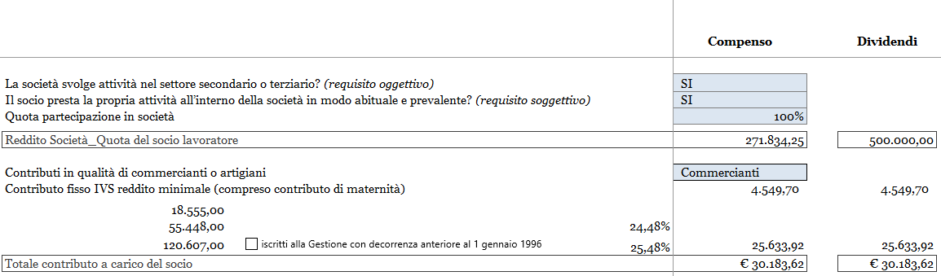
Figura 1: Il contributo IVS
Nel caso esaminato, il socio-amministratore è soggetto a doppia contribuzione perché svolge sia attività amministrativa che operativa. Vediamo il calcolo:
GESTIONE SEPARATA (per il compenso da amministratore)
- Aliquota: 35,03% (33% IVS + Malattia 0,50% + Maternità 0,22%, DIS-COLL 1,31%)
- Massimale 2025: 120.607 euro
- Contributo totale: 42.248 euro
  - A carico società (2/3): 28.166 euro
  - A carico amministratore (1/3): 14.082 euro
GESTIONE IVS COMMERCIANTI (per l'attività operativa)
- Contributo totale: 30.184 euro
- Interamente a carico del socio
- Comprende: contributo fisso (4.550 euro) + contributo variabile (25.634 euro)
La contribuzione riduce in modo significativo sia il netto effettivamente disponibile per il socio che l’imponibile fiscale.
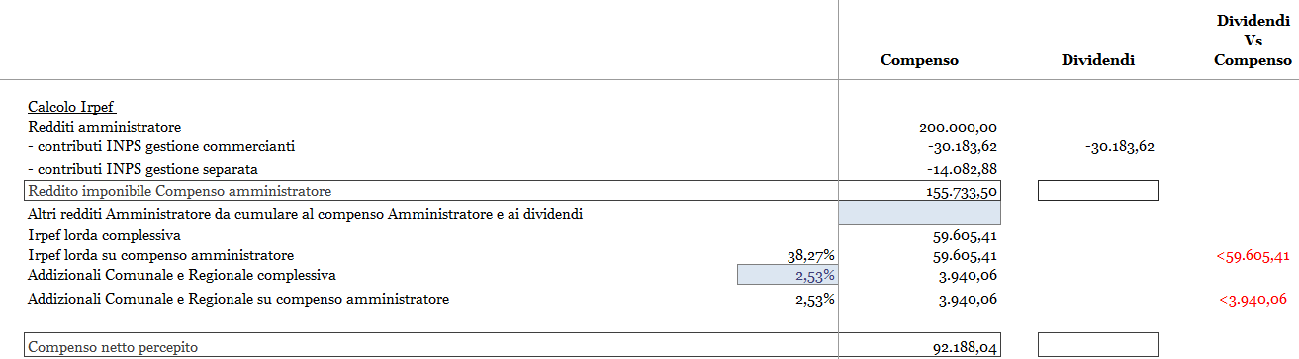
Figura 2: Imponibile e imposte
Si noti che in caso di dividendi puri e assenza assoluta di compensi la contribuzione IVS non sarà in alcun modo deducibile. Tale considerazione potrebbe portare a privilegiare forme miste che prevedano sia compensi (in forma ridotta) che dividendi.

Imposte dirette e sostitutive a confronto
Per valutare correttamente la convenienza tra il compenso da amministratore e la distribuzione di dividendi, è necessario sommare tutte le componenti di costo: fiscali e contributive, sia in capo alla società che al socio.
Nel primo scenario, con erogazione di un compenso di 200.000, la base imponibile IRES si riduce grazie alla deducibilità del compenso stesso e della quota a carico azienda dei contributi INPS (Gestione Separata). Su un utile ante imposte pari a 500.000, si deducono:
- 200.000 di compenso amministratore;
- 28.166 (2/3 INPS gestione separata).
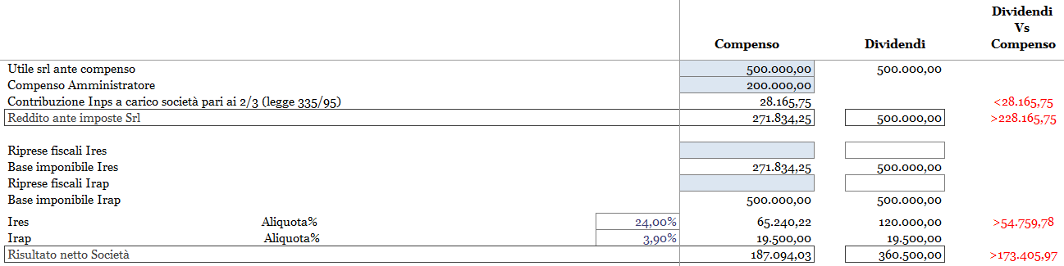
Figura 3: Impatti sulla società
Nell’ipotesi semplificata che non vi siano riprese in aumento e diminuzione, la base imponibile IRES scende così a 271.834, su cui si applica un’IRES di 65.240. L’IRAP, che non consente la deduzione dei costi del personale né dei contributi, si calcola sull’intero imponibile di 500.000, con un’imposta pari a 19.500. Il carico sull’azienda, in caso di dividendi, peggiora quindi di 54.760 di maggiori imposte.
Alla luce di quanto visto fino ad ora, abbiamo due diversi quadri della situazione.
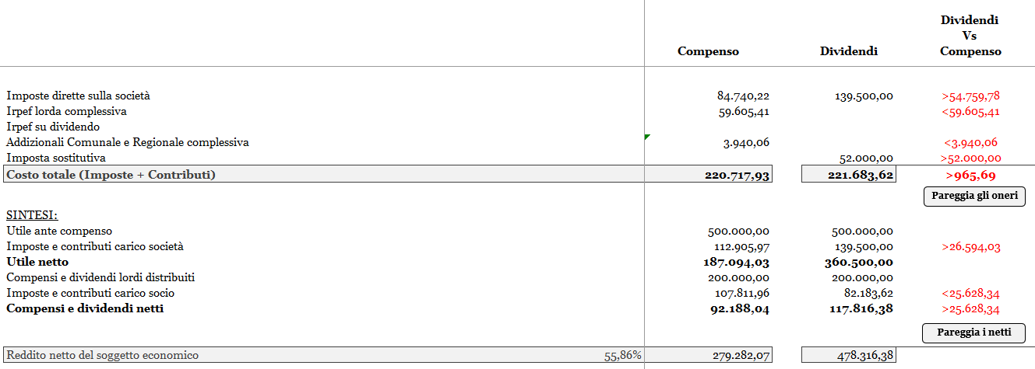
Figura 4: Ipotesi a confronto
In caso di emolumenti in capo al socio, si applicano:
- IRPEF sul compenso: 59.605;
- Addizionali comunale e regionale (ipotizzate al 2,53%): 3.940;
- INPS personale:
  - 14.082 (1/3 Gestione Separata),
  - 30.183 (Gestione IVS).
Il totale del carico previdenziale e fiscale, sommando voci societarie e personali, ammonta così a 220.718.
In caso di distribuzione dividendi, il socio non percepisce compensi, ma riceve 200.000 come dividendi. In tal caso:
- L’utile della società (500.000) non subisce deduzioni; quindi, la base imponibile IRES è pari a 500.000, con un’imposta di 120.000;
- L’IRAP, invariata, resta pari a 19.500;
- In capo al socio, il dividendo è soggetto a imposta sostitutiva del 26%, pari a 52.000;
- Resta dovuta l’intera contribuzione IVS artigiani/commercianti, pari a 30.183,62, per effetto dell’attività abituale e prevalente svolta dal socio, anche in assenza di compenso.
Il totale del carico previdenziale e fiscale, sommando voci societarie e personali, ammonta così a 221.683.
Vista così verrebbe quasi da dire che le due ipotesi si equivalgono con un leggero risparmio per la scelta del compenso ma se si leggono meglio le conclusioni riportate nel tool si legge:
A seguito delle analisi effettuate si evidenzia la convenienza fiscale dell'ipotesi compenso rispetto alla distribuzione dividendi per 966. Nel caso di distribuzione dividendi, il reddito netto della società aumenta di 173.406 e il compenso netto è maggiore di 25.628.
Il tema del confronto si sposta quindi su tre diversi piani: il primo è quello dell’onerosità della scelta, il secondo è quello del netto percepito dall’amministratore e il terzo è quello del risultato netto aziendale.
Il tool DividendiCompensi_24 consente, con ricerche obiettivo mirate, di calcolare quale compenso sarebbe in grado di pareggiare gli oneri (con il pulsante pareggia gli oneri) o i netti ricevuti (con il pulsante pareggia i netti).
Se si stabilisce ad esempio che, pur cambiando la forma di retribuzione da compensi a dividendi, il netto percepito deve rimanere il medesimo si ottiene quanto di seguito rappresentato.
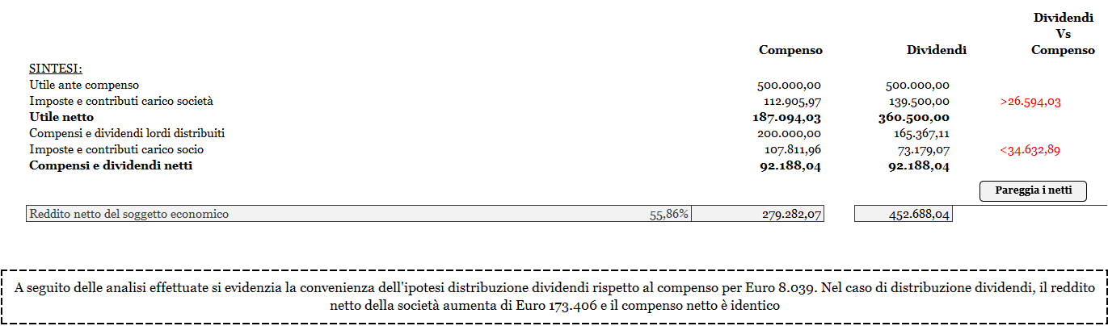
Figura 5: Parità di netti, le due ipotesi a confronto
La convenienza numerica immediata favorisce i dividendi come opzione più economica.
È opportuno, tuttavia, chiarire che il “risparmio” deriva da minori contributi versati che, seppur spesso percepiti alla stregua delle imposte, rappresentano di fatto una sorta di credito che sarà “riscosso” sotto forma di trattamento previdenziale al momento della pensione.
L'assenza di contributi sui dividendi, pur essendo un vantaggio a breve, potrebbe rivelarsi uno svantaggio a lungo termine per la pensione, soprattutto per i soci più giovani, sarà quindi opportuno ponderare anche le aspettative previdenziali del soggetto amministratore prima di prendere decisioni in merito.

Il rischio fiscale del compenso amministratore
Secondo l'art. 95 TUIR, i compensi agli amministratori sono ora integralmente deducibili nell'esercizio di pagamento, senza limiti quantitativi, purché inerenti all'attività d'impresa e conformi ai requisiti di certezza, determinabilità ed effettivo pagamento.
In sintesi, la società può dedurre fiscalmente i compensi all’amministratore se: c’è un’effettiva delibera/accordo che li stabilisce, il pagamento è avvenuto nell’anno, l’importo non è fittizio o del tutto incoerente con l’attività, e naturalmente se vengono rispettati gli adempimenti (ritenute fiscali versate, contributi pagati, corretta indicazione in dichiarazione dei redditi). Fino al 2012 vi è stata incertezza interpretativa sul potere del Fisco di sindacare la congruità di tali compensi; vediamo a seguire la posizione dell’Agenzia Entrate e l’evoluzione giurisprudenziale al riguardo.

Posizione dell’Agenzia delle Entrate e della giurisprudenza sui compensi
Nonostante l’assenza di un limite legale, l’Amministrazione finanziaria può contestare compensi agli amministratori ritenuti eccessivi, soprattutto se sono anche soci di controllo. Secondo la Risoluzione n. 113/E del 31.12.2012, il Fisco può negare la deducibilità dei compensi se appaiono insoliti, sproporzionati o strumentali a vantaggi indebiti. Un compenso troppo alto rispetto ai ricavi è considerato indice di antieconomicità e può far sospettare finalità diverse da quelle imprenditoriali, come la distribuzione occulta di utili.
Prima della risoluzione 113/E/2012, la possibilità per l’Ufficio di contestare la deducibilità per sproporzione quantitativa era controversa, poiché il nuovo art. 95 comma 5 TUIR (dal 2004) aveva eliminato i limiti percentuali sui compensi degli amministratori soci. Tuttavia, secondo l’Agenzia delle Entrate, l’assenza di un tetto non esclude controlli: il principio generale di inerenza (art.109 TUIR) permette comunque di negare la deducibilità di costi non inerenti o antieconomici. Se il compenso è fuori mercato o incoerente con l’attività e il fatturato, la parte eccedente può essere indeducibile. Questa interpretazione è stata confermata anche da documenti successivi e dalle istruzioni operative ai verificatori fiscali, che richiedono di valutare la congruità dei compensi rispetto ai parametri aziendali nei controlli di fine anno.
È importante notare che disconoscere la deduzione di un compenso non significa tassarlo due volte: la quota di compenso dichiarata indeducibile per la società non viene tassata come reddito al percettore (ex art. 37-bis, comma 4 del DPR 600/73, ora art. 10-bis, comma 4 dello Statuto del Contribuente – principio del ne bis in idem). In pratica, se il Fisco taglia metà del compenso come indeducibile, quella metà resta tassata solo in capo all’amministratore (che l’ha già dichiarata) ma non genera deduzione per la società. L’effetto per la società sarebbe una maggiore IRES/IRAP dovuta (perché reddito ripreso a tassazione), mentre per il socio non cambia nulla sul dichiarato (eventualmente, in casi estremi, si potrebbe configurare una parziale riqualificazione come dividendo, ma normalmente l’approccio è limitato alla deduzione).
L’Agenzia delle Entrate non fornisce parametri predeterminati, ma richiede ai contribuenti di motivare la ragionevolezza di compensi molto elevati in rapporto a utili/ricavi, per evitare il recupero a tassazione parametrandoli a:
- Volume di ricavi e fatturato
- Dimensioni aziendali
- Confronto con anni precedenti
- Ragioni economiche giustificative

Giurisprudenza di Cassazione: Sentenze Contrarie
Cassazione n. 9036/2013: Ha confermato la legittimità del recupero a tassazione di compensi sproporzionati, stabilendo che "rientra nei poteri dell'Amministrazione finanziaria la valutazione di congruità dei costi" anche in assenza di irregolarità contabili.
Cassazione n. 24379/2016: Ha ribadito che "l'Amministrazione finanziaria è legittimata a negare la deducibilità parziale di un costo ritenuto sproporzionato ai ricavi" se la società non fornisce plausibili ragioni giustificative.
Cassazione n. 3243/2013: Ha affermato che "l'Amministrazione finanziaria può sindacare la congruità dei compensi" non essendo vincolata ai valori indicati nelle delibere sociali, se la società non fornisce prova della loro congruità economica.

Orientamento Favorevole (Pro Contribuenti)
Cassazione n. 24957/2010: Ha stabilito un principio favorevole affermando che "la spettanza dei compensi degli amministratori è determinata dal consenso che si forma tra le parti, senza che all'Amministrazione sia riconosciuto un potere specifico di valutazione di congruità".
Cassazione n. 6599/2002: Ha sostenuto che "il giudizio di inerenza presenta solo un profilo qualitativo e non quantitativo", negando il potere di sindacato quantitativo dell'Amministrazione.
La giurisprudenza più recente ha chiarito che:
- Sul contribuente grava l'onere di provare l'inerenza dei compensi, anche sotto il profilo quantitativo
- L'Amministrazione deve motivare specificamente le ragioni della sproporzione
- La delibera assembleare è condizione necessaria ma non sufficiente per la deducibilità

Non è solo una questione fiscale
La scelta tra dividendi e compensi, anche in caso di neutralità da un punto di vista finanziario, impatta in maniera significativa sui principali ratio di bilancio e in particolare migliora tutti gli indici di redditività (ROI, ROS, ROE, ROCE) e di sostenibilità finanziaria (Ebitda/PFN, Mol/Of)
La scelta dei dividendi può quindi contribuire ad una maggiore bancabilità per l’azienda e in certi casi consentire l’accesso a finanziamenti altrimenti preclusi o agevolare l’ingresso a vendor list o a gare di appalto.
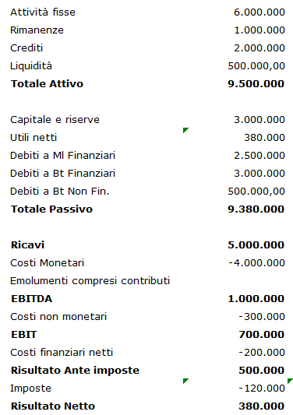
Ipotizziamo che il bilancio senza dividendi né compensi sia quello rappresentato in figura.
Ipotizzando che le ritenute applicate siano interamente versate e che l’amministratore sia stato pagato nell’esercizio, la scelta di distribuire dividendi o erogare compensi impatterà sul risultato ante imposte e di conseguenza sull’IRES e sulla liquidità
Riprendiamo a tal proposito, l’ipotesi di neutralità dei netti che prevede compensi per 200.000 lordi e dividendi lordi per 165.372 in maniera tale da garantire in ogni caso al socio un netto di 92.188,04.
L'erogazione di un compenso comporterà una riduzione dell'onere fiscale ma porterà a un aumento degli esborsi finanziari, dovuti al carico contributivo. Il beneficio fiscale per la società si manifesterà finanziariamente esclusivamente nell'esercizio successivo.
Figura 6: Ante compensi e dividendi
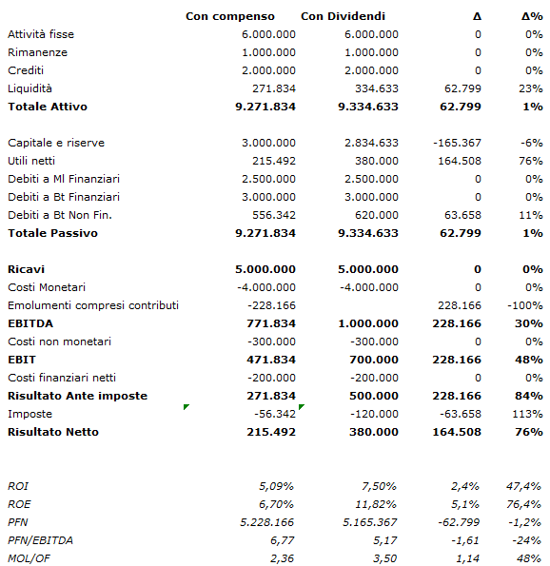
La distribuzione di dividendi invece avrà come effetto finanziario sull’esercizio corrente la sola uscita di cassa di 165.367 (netto distribuito + ritenuta sui dividendi).
Nel confronto tra le due ipotesi evidenziate nella tabella, emerge con chiarezza come, a parità di netto, la scelta di distribuire dividendi anziché erogare compensi lordi porti ad un miglioramento significativo dell’EBITDA e del MOL. Più nel dettaglio, nell’ipotesi di compensi lordi pari a 200.000, l’EBITDA dell’azienda si riduce di quasi un terzo (228.166). Questo effetto si riflette direttamente sull’indice EBITDA/PFN, che passa da 6,77 nel primo scenario a 5,17 nel secondo.
È appena il caso di ricordare che il superamento della soglia 6 rischia di compromettere il rating bancario classificando l’azienda in stage 2 ai sensi dell’IFRS 9.
Figura 7: Impatti sul bilancio
La scelta del dividendo in luogo del compenso non risolve il problema del sovraindebitamento finanziario, che dovrà comunque essere affrontato in sede direzionale con le opportune iniziative, ma, per lo meno, ne potrebbe ritardare gli effetti sulla concessione del credito.

Conclusione
L'analisi condotta evidenzia come la scelta tra le due forme di remunerazione del socio-amministratore debba essere valutata alla luce di molteplici variabili, che possono essere sistematizzate secondo i seguenti criteri decisionali.
Fattori che orientano verso la distribuzione di dividendi:
- Forma societaria: Le SPA, non essendo soggette ai contributi IVS, presentano un vantaggio strutturale rispetto alle SRL
- Natura dell'attività del socio: L'assenza di partecipazione diretta all'attività operativa esclude l'obbligo contributivo IVS
- Situazione previdenziale: Amministratori già pensionati o con copertura previdenziale alternativa non necessitano di ulteriore contribuzione
- Esigenze di bilancio: Il miglioramento degli indici di redditività e sostenibilità finanziaria può facilitare l'accesso al credito
- Proporzionalità del compenso: Compensi significativamente elevati rispetto al fatturato aziendale possono essere oggetto di sindacato fiscale
- La presenza di altri redditi personali: la presenza di una base imponibile da sommare al compenso alzerebbe l’aliquota marginale mentre nel caso di distribuzione dividendi godrebbe della deduzione degli oneri contributivi IVS.
Fattori che orientano verso l'erogazione di compensi:
- Fabbisogno previdenziale: La necessità di costruire una posizione contributiva adeguata
- Entità della remunerazione: Importi contenuti entro i massimali contributivi ottimizzano il rapporto costi/benefici
- Struttura del reddito societario: Utili limitati possono non consentire distribuzioni significative
- Ottimizzazione fiscale complessiva: La deducibilità dei compensi può risultare conveniente in presenza di redditi societari elevati
In alcuni casi, un approccio che combini compensi e dividendi potrebbe rappresentare la strategia migliore per ottimizzare il carico fiscale e previdenziale complessivo, pur rimanendo entro i limiti della congruità.
Ritengo doveroso mettere in guardia contro la proliferazione di contenuti digitali che propongono soluzioni fiscali "ottimali" attraverso formule preconfezionate e algoritmi semplicistici. La materia tributaria e previdenziale non tollera approcci standardizzati: ogni situazione aziendale presenta specificità che richiedono valutazioni personalizzate e approfondite. L'illusione di poter ridurre questioni complesse a mere scelte binarie costituisce un grave disservizio alla categoria professionale e, soprattutto, un rischio concreto per le aziende che potrebbero affidarsi a consulenze improvvisate.
La fiscalità e la gestione d'impresa non tollerano improvvisazioni: richiedono visione strategica, competenza tecnica e la consapevolezza che ogni scelta di oggi diventerà il precedente di domani. L'unica ricetta segreta rimane la competenza: tutto il resto è marketing pericoloso.

